1.5.3 Построение модульной структуры
Модульная структура – диаграмма программного обеспечения, в которой приложение разбивается на независимые компоненты – модули. Каждый модуль выполняет определённую функцию, имеет собственную логику и интерфейс для взаимодействия с другими модулями.
Структура программы состоит из 18 модулей (рисунок 143), её краткая спецификация приведена в таблице 180. Центральным элементом системы является модуль MainController, который координирует разбор XML-метамодели, генерацию проекта автотестов, их запуск и формирование отчётов.
В состав системы входят следующие функциональные модули и повторно используемые библиотеки: App, MainController, XmlModelParser, EntityParser, SearchParser, PropertyGroupParser, StaxUtils, XmlNamespaces, EntityClassifier, TestConfig, TestGenerator, PageObjectWriter, TestClassWriter, TestDataFactory, TestRunner, ReportDao, JavaFileWriter, Transliterator.
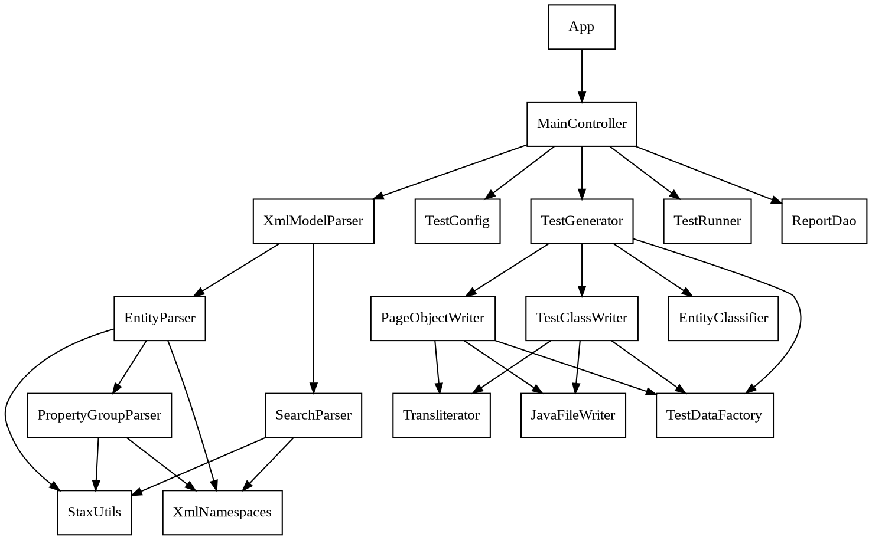
Рисунок 143 – Модульная структура информационной системы

Таблица 180
Краткая спецификация модулей системы
Наименование | Входные данные | Выходные данные | Описание
App | Аргументы командной строки | Главное окно (JavaFX) | Точка входа JavaFX-приложения; загрузка главного окна из FXML
MainController | Действия пользователя в GUI | Команды модулям, ход и история прогонов | Контроллер главного окна; координирует разбор, генерацию, прогон и отчёты
XmlModelParser | XML-файл метамодели | Модель AppModel | Фасад потокового разбора XML-метамодели через StAX
EntityParser | XMLStreamReader, элемент <Object> | EntityObject | Разбор сущности и её атрибутов
SearchParser | XMLStreamReader, блок <Searches> | Список Search | Разбор поисковых блоков (фильтров) и их параметров
PropertyGroupParser | XMLStreamReader, блок <Properties> | PropertyGroup | Разбор групп свойств и операций по пространству имён
StaxUtils | XMLStreamReader, имя атрибута | Строка / число | Библиотека утилит потокового разбора XML (StAX)
XmlNamespaces | — | Константы NS_E, NS_E3, NS_MD | Библиотека констант пространств имён XML
EntityClassifier | AppModel, EntityObject | Вид: PRIMARY / CHILD / REFERENCE | Классификация сущностей по правилам предметной области
TestConfig | Параметры от пользователя | Объект конфигурации | Хранение параметров генерации и прогона (уровень, fastMode, фильтры)
TestGenerator | AppModel, TestConfig | Maven-проект автотестов (файлы) | Оркестратор генерации проекта автотестов
PageObjectWriter | EntityObject, AppModel | Java-файл Page Object | Генерация объекта страницы (Page Object) для сущности
TestClassWriter | EntityObject, AppModel, уровень | Java-файл теста (JUnit 5) | Генерация тест-класса в зависимости от уровня тестирования
TestDataFactory | Тип поля, маска, зерно | Сгенерированное значение | Формирование детерминированных тестовых данных по типам и маскам
TestRunner | Каталог проекта, фильтр, fastMode | RunResult, поток вывода | Запуск автотестов (mvn test), потоковый разбор Surefire-отчётов
ReportDao | RunResult / запрос истории | id прогона / список прогонов | Сохранение и чтение истории прогонов в БД SQLite
JavaFileWriter | Строки Java-кода, путь | Java-файл на диске | Библиотека форматированной записи Java-кода с отступами
Transliterator | Русское наименование | Корректное Java-имя | Библиотека транслитерации кириллицы в Java-идентификаторы

Подробная спецификация модулей системы (перечень функций и процедур каждого модуля с параметрами и назначением) приведена в таблицах 181–198.
Таблица 181
Подробная спецификация модуля «App»
Название функции или процедуры | Параметры | Описание
start(Stage primaryStage) | primaryStage — главное окно | Загружает FXML, создаёт сцену и показывает главное окно
main(String[] args) | args — аргументы запуска | Точка входа; запускает JavaFX-приложение

Таблица 182
Подробная спецификация модуля «MainController»
Название функции или процедуры | Параметры | Описание
initialize() | — | Инициализация элементов формы после загрузки FXML
onSelectXml() | — | Выбор XML-файла метамодели через диалог
onSelectOutputDir() | — | Выбор каталога для сгенерированного проекта
onParse() | — | Разбор XML и построение дерева сущностей
onGenerate() | — | Генерация проекта автотестов
onRunTests() | — | Запуск всех сгенерированных тестов
onRunSelected() | — | Запуск выбранного подмножества тестов
onShowHistory() | — | Загрузка и отображение истории прогонов из БД

Таблица 183
Подробная спецификация модуля «XmlModelParser»
Название функции или процедуры | Параметры | Описание
parse(File xmlFile) | xmlFile — файл метамодели | Разбирает XML-метамодель в объект AppModel, делегируя элементы профильным парсерам

Таблица 184
Подробная спецификация модуля «EntityParser»
Название функции или процедуры | Параметры | Описание
parseObject(XMLStreamReader reader) | reader — курсор XML на <Object> | Разбирает сущность и её атрибуты в EntityObject
parseAssociation(XMLStreamReader reader) | reader — курсор XML | Разбирает связь <AssociationObjectA> (приватный)

Таблица 185
Подробная спецификация модуля «SearchParser»
Название функции или процедуры | Параметры | Описание
parseSearches(XMLStreamReader reader) | reader — курсор на <Searches> | Разбирает блок поисков в список Search
parseSingleSearch(XMLStreamReader reader) | reader — курсор XML | Разбирает один <Search> с параметрами и результатом (приватный)

Таблица 186
Подробная спецификация модуля «PropertyGroupParser»
Название функции или процедуры | Параметры | Описание
parsePropertyGroup(XMLStreamReader reader) | reader — курсор на <Properties> | Разбирает группу свойств сущности в PropertyGroup
parseProperty(XMLStreamReader reader) | reader — курсор XML | Разбирает одно свойство (приватный)
parseOperation(XMLStreamReader reader) | reader — курсор XML | Разбирает CRUD-операцию с параметрами (приватный)

Таблица 187
Подробная спецификация модуля «StaxUtils»
Название функции или процедуры | Параметры | Описание
attr(XMLStreamReader reader, String name) | reader; name — имя атрибута | Возвращает значение атрибута или пустую строку
parseInt(String value) | value — строка | Безопасно преобразует строку в целое (0 при ошибке)
skipToEnd(XMLStreamReader reader) | reader — курсор XML | Перематывает курсор до конца текущего элемента

Таблица 188
Подробная спецификация модуля «XmlNamespaces»
Название функции или процедуры | Параметры | Описание
NS_E, NS_E3, NS_MD (константы) | — | Идентификаторы пространств имён XML-метамодели E3Core, используемые всеми парсерами

Таблица 189
Подробная спецификация модуля «EntityClassifier»
Название функции или процедуры | Параметры | Описание
classify(EntityObject entity, AppModel model) | entity; model | Определяет вид сущности: PRIMARY / CHILD / REFERENCE_DICTIONARY
findModalTwin(EntityObject entity, AppModel model) | entity; model | Находит modal-двойника встроенного списка
findTreeParent(EntityObject entity, AppModel model) | entity; model | Находит родительский узел дерева для сущности

Таблица 190
Подробная спецификация модуля «TestConfig»
Название функции или процедуры | Параметры | Описание
getBaseUrl() / setBaseUrl(String) | baseUrl | Адрес тестируемого приложения
getTestLevel() / setTestLevel(String) | testLevel | Уровень тестирования (smoke / basic / full)
isSmokeAllSubsystems() / setSmokeAllSubsystems(boolean) | флаг | Признак smoke-прогона по всем подсистемам
getOutputDir() / setOutputDir(Path) | outputDir | Каталог сгенерированного проекта
getLogin/Password/BrowserType/… и сеттеры | соответствующие поля | Геттеры и сеттеры остальных параметров конфигурации

Таблица 191
Подробная спецификация модуля «TestGenerator»
Название функции или процедуры | Параметры | Описание
generate(AppModel model) | model — модель метаданных | Оркестрирует генерацию Maven-проекта автотестов
folderNameForXml(String xmlFileName) | xmlFileName | Формирует имя каталога проекта по имени XML
resolveProjectDir(Path baseOutput, String xmlFileName) | baseOutput; xmlFileName | Возвращает путь к каталогу проекта

Таблица 192
Подробная спецификация модуля «PageObjectWriter»
Название функции или процедуры | Параметры | Описание
write(EntityObject entity, Path outputDir) | entity; outputDir | Генерирует класс Page Object для сущности

Таблица 193
Подробная спецификация модуля «TestClassWriter»
Название функции или процедуры | Параметры | Описание
write(EntityObject entity, AppModel model, Path outputDir) | entity; model; outputDir | Генерирует тест-класс JUnit 5 для сущности
write(…, String disabledReason) | …; disabledReason | Генерирует тест-класс с пометкой @Disabled
writeChildTest(EntityObject entity, AppModel model, Path outputDir) | entity; model; outputDir | Генерирует тест дочерней сущности
writeTreeChildTest(EntityObject entity, AppModel model, Path outputDir) | entity; model; outputDir | Генерирует тест узла дерева

Таблица 194
Подробная спецификация модуля «TestDataFactory»
Название функции или процедуры | Параметры | Описание
generateValue(Property property) | property — свойство | Генерирует тестовое значение по типу и маске свойства
generateSearchParamValue(SearchParam param) | param | Генерирует значение параметра поиска
generateFromMask(String mask) | mask — маска | Генерирует строку по маске
generateValueExpression(Property property) | property | Формирует Java-выражение тестового значения

Таблица 195
Подробная спецификация модуля «TestRunner»
Название функции или процедуры | Параметры | Описание
run(Path projectDir, String xmlFileName, String baseUrl) | projectDir; xmlFileName; baseUrl | Запускает тесты (mvn test) и собирает результат
run(…, Consumer<String> lineConsumer) | …; lineConsumer | То же с потоковой передачей вывода
getLastMavenOutput() | — | Возвращает последний вывод Maven

Таблица 196
Подробная спецификация модуля «ReportDao»
Название функции или процедуры | Параметры | Описание
saveRun(TestRunResult result) | result — результат прогона | Сохраняет прогон и его тест-кейсы в БД (одной транзакцией)
getAllRuns() | — | Загружает все прогоны из БД вместе с тест-кейсами

Таблица 197
Подробная спецификация модуля «JavaFileWriter»
Название функции или процедуры | Параметры | Описание
writeLine(String line) / writeLine() | line — строка кода | Добавляет строку кода в буфер с текущим отступом
openBlock(String header) / closeBlock() | header — заголовок блока | Открывает/закрывает блок { } с изменением отступа
indent() / unindent() | — | Увеличивает/уменьшает уровень отступа
writeToFile(Path dir, String fileName) | dir; fileName | Записывает накопленный код в файл

Таблица 198
Подробная спецификация модуля «Transliterator»
Название функции или процедуры | Параметры | Описание
toClassName(String name) | name — рус. наименование | Преобразует в имя класса (PascalCase)
toMethodName(String name) | name — рус. наименование | Преобразует в имя метода (camelCase)
toFieldName(String name) | name — рус. наименование | Преобразует в имя поля

Для анализа структуры системы и оценки взаимодействия её модулей применяется карта Константайна (рисунок 144). На ней вершинами выступают модули системы (прямоугольник), повторно используемые библиотеки (двойная рамка) и общие области хранения данных (овал), а дугами – информационные связи и потоки данных. Вызовы модулей показаны сплошными стрелками, обращение к библиотекам – пунктиром (common coupling); у связей подписаны куплеты с направлением (↓ – передача в вызываемый модуль, ↑ – возврат) и видом связи (○ – по данным, ● – по управлению).
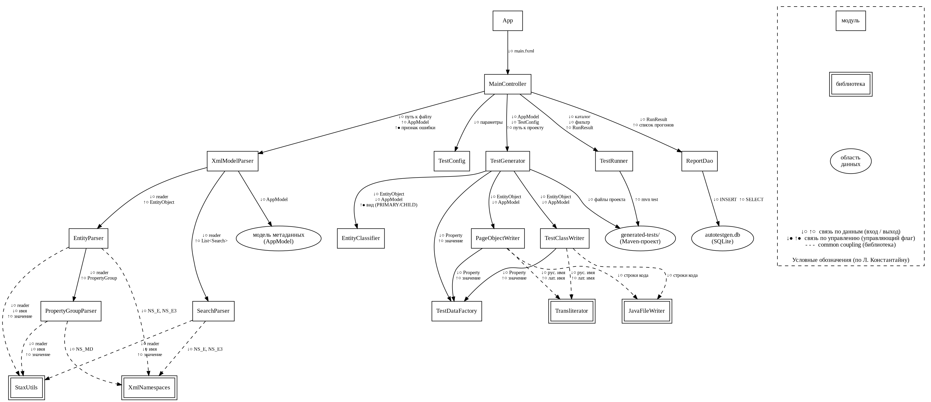
Рисунок 144 – Структурная карта Константайна информационной системы

Качество построенной модульной структуры оценивается показателями связности и сцепления. Связность модуля – это мера зависимости его частей; чем выше связность, тем лучше результат проектирования. Для рассматриваемой системы большинство модулей обладают функциональной связностью, парсеры-помощники и библиотеки – логической и информационной, а модули-оркестраторы – последовательной связностью.
Таблица 199
Связность модулей
Наименование | Тип связи
App | Функциональная
MainController | Коммуникационная
XmlModelParser | Функциональная
EntityParser | Функциональная
SearchParser | Функциональная
PropertyGroupParser | Функциональная
StaxUtils | Логическая
XmlNamespaces | Информационная
EntityClassifier | Функциональная
TestConfig | Информационная
TestGenerator | Последовательная
PageObjectWriter | Функциональная
TestClassWriter | Функциональная
TestDataFactory | Функциональная
TestRunner | Последовательная
ReportDao | Информационная
JavaFileWriter | Информационная
Transliterator | Логическая

Сцепление определяет уровень зависимости между отдельными модулями системы. Наиболее рациональным считается сцепление по данным. В разрабатываемой системе взаимодействие осуществляется преимущественно по образцу (передаются составные объекты модели) и по данным; обращение к повторно используемым библиотекам отнесено к common coupling, а возврат вида сущности классификатором – к сцеплению по управлению. Оценка сцепления модулей приведена в таблице ниже.
Таблица 200
Сцепление модулей
Вызывающий модуль | Вид сцепления
App | По данным
MainController | По образцу
XmlModelParser | По образцу
EntityParser | По образцу
SearchParser | По образцу
PropertyGroupParser | По образцу
StaxUtils | Общее (common)
XmlNamespaces | Общее (common)
EntityClassifier | По управлению
TestConfig | По данным
TestGenerator | По образцу
PageObjectWriter | По образцу
TestClassWriter | По образцу
TestDataFactory | По данным
TestRunner | По образцу
ReportDao | По образцу
JavaFileWriter | Общее (common)
Transliterator | Общее (common)

